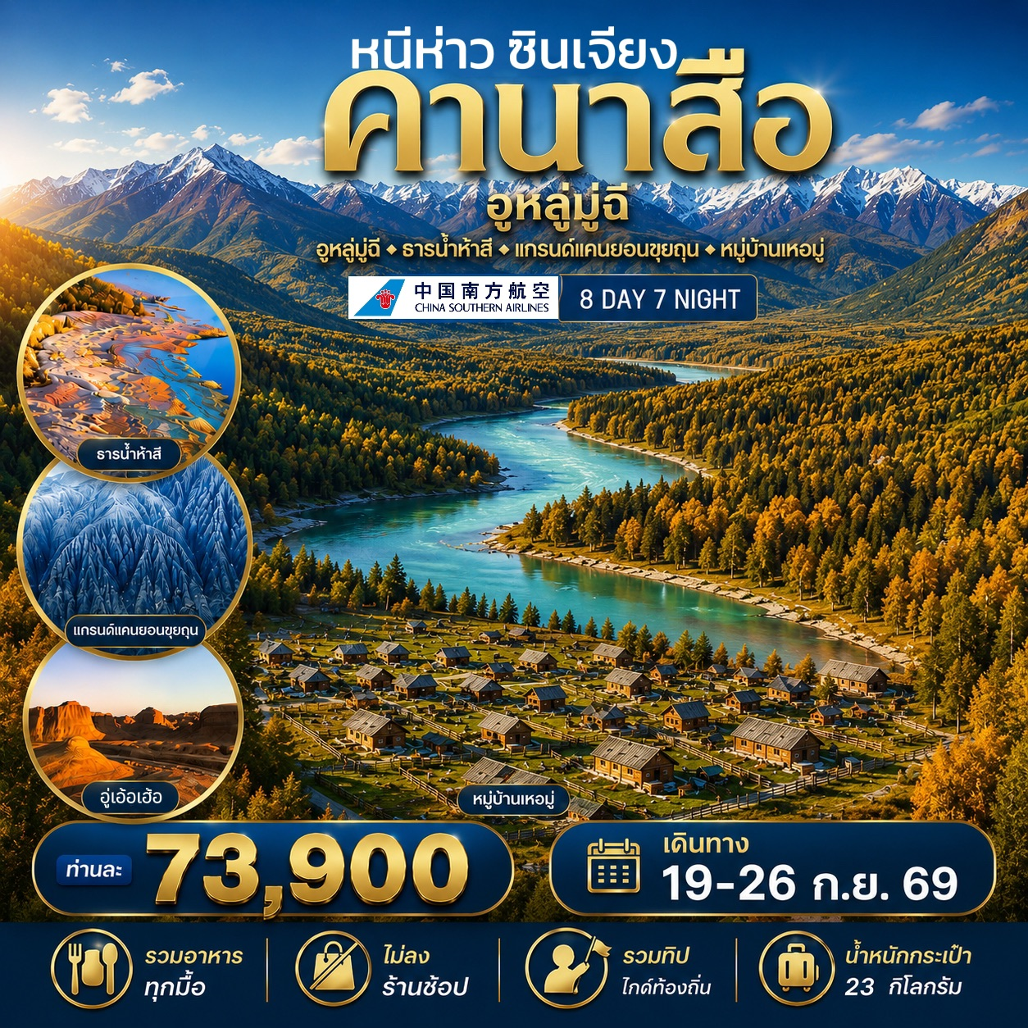
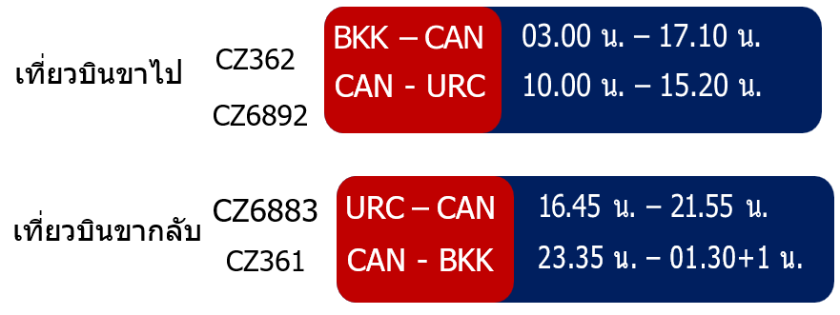
23.35 น. – 01.30+1 น.

23.35 น. – 01.30+1 น.
วันที่ | สถานที่ท่องเที่ยว | รายละเอียด |  |  | โรงแรมที่พัก
วันที่ | สถานที่ท่องเที่ยว | เช้า | เที่ยง | เย็น | หรือเทียบเท่า
1 | สนามบินสุวรรณภูมิ – สนามบินคุนหมิง – อูหลูมู่ฉี - ตลาดพื้นเมืองต้าปาจา | - | - | - | RAMADA HOTEL
2 | อูหลูมู่ฉี - อุทยานธรณีค็อกโตเคย์ - ฟู้หยุน | ä | ä | ä | REZEN HOTEL
3 | ฟู้หยุน - ธารน้ำห้าสี - ปู้เอ่อร์จิ้น | ä | ä | ä | SU TONG
4 | ปู้เอ่อร์จิ้น - อุทยานคานาสือ - ทะเลสาบมังกรหลับ - โค้งวงพระจันทร์ - ศาลาชมปลา - เจียเติงยี่ | ä | ä | ä | HONG FU SHENG TAI
5 | หมู่บ้านเหอมู่ - หมู่บ้านชนเผ่าถูกว่า - ปู้เอ่อร์จิ้น | ä | ä | ä | SU TONG HOTEL
6 | ปู้เอ่อร์จิ้น - แพะเมืองผี - เคอลามาอี้ - บ่อน้ำมันสีดำ | ä | ä | ä | JIN JIANG DU
7 | ขุยถุน - แกรนด์แคนยอนตูซานจื่อ – อูหลูมู่ฉี | ä | ä | ä | RAMADA HOTEL
8 | สนามบินอูหลูมฉี-สนามบิเซี่ยงไฮ้–สนามบินสุวรรณภูมิ | ä | - | - | -

รายละเอียดการเดินทาง
สายการบิน | เดินทางโดยสายการบินไชน่าเซาเทิร์น แอร์ไลน์ (CZ) สู่ประเทศจีน
โรงแรม | โรงแรมระดับมาตรฐานท้องถิ่นระดับ 4 ดาว พร้อมสิ่งอำนวยความสะดวกครบครัน
อาหาร | อาหารเช้าภายในโรงแรม มื้อกลางวันและค่ำภัตตาคารอาหารท้องถิ่น
โปรแกรมพิเศษ | อุทยานธรณีค็อกโตเคย์,อุทยานคานาสือ,แกรนด์แคนยอนตูซานจื่อ,หมู่บ้านเหอมู่
หัวหน้าทัวร์ | หัวหน้าทัวร์ไทย มีประสบการณ์ในเส้นทางจีน ให้บริการตลอดการเดินทาง
หัวหน้าทัวร์ | ไกด์ท้องถิ่นพูดไทยมีประสบการณ์ในเส้นทางซินเจียงให้บริการในจีน

*** คืนวันที่ 18 ก.ย เดินทางออกจากบ้านเพื่อให้ถึงสนามบินสุวรรณภูมิก่อนเที่ยงคืน***
วันแรก/19 ก.ย สนามบินสุวรรณภูมิ - สนามบินกวางโจว – อูหลูมู่ฉี - ตลาดพื้นเมืองต้าปาจา
12.10 น. คณะพร้อมกัน ณ สนามบินสุวรรณภูมิ ชั้น 4 บริเวณเคาน์เตอร์ สายการบินไชน่าเซาเทิร์น
เจ้าหน้าที่บริษัทฯ คอยให้การต้อนรับ กรุณาสังเกตป้าย หนีห่าวซินเจียง
03.00 น. เหินฟ้าสู่ สนามบินกวางโจว โดยเที่ยวบินที่ CZ3036 BKK-CAN 03.00-07.00
07.00 น. ถีงสนามบินกวางโจว เพื่อรอเที่ยวบินสู่อูหลูมู่ฉี นำท่านผ่านพิธีตรวจคนเข้าเมือง
10.00 น. เหินฟ้าสู่ สนามบินอูหลูมฉี โดยเที่ยวบินที่ CZ6892 15.40-20.55
20.55 น. คณะเดินทางถึงท่าอากาศยานอูหลูมู่ฉี นำท่านรับสัมภาระ จากนั้นนำท่านสู่ตลาดต้าปาจาตลาดพื้นเมืองที่เป็นสัญลักษณ์ของเมืองอูหลู่มู่ฉี จำหน่ายสินค้าพื้นเมือง เช่น อัลมอนด์, วอลนัท, กีวีอบแห้ง, ลูกเกด ฯลฯ และยังมีสินค้าประเภทเครื่องดนตรีพื้นเมือง รวมถึงเครื่องทองเหลือง
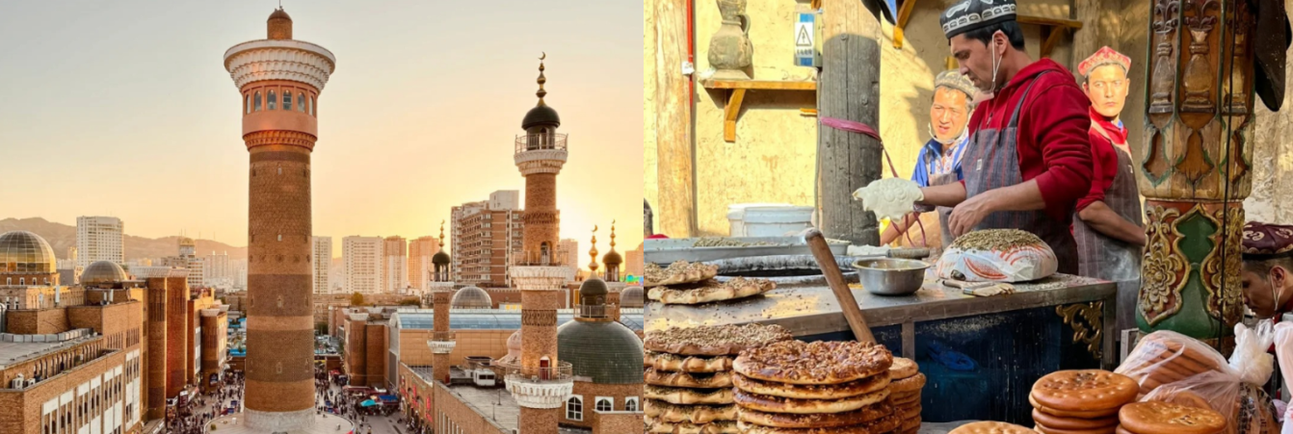
 พักค้างคืนในเมืองอูหลูมู่ฉี RAMADA HOTEL หรือเทียบเท่า

เช้า  รับประทานอาหารเช้า ณ ห้องอาหารของโรงแรม - เช็คเอ้าท์ออกจากโรมแรม
วันที่สอง/20 ก.ย อูหลูมู่ฉี - อุทยานธรณีค็อกโตเคย์ - ฟู้หยุน
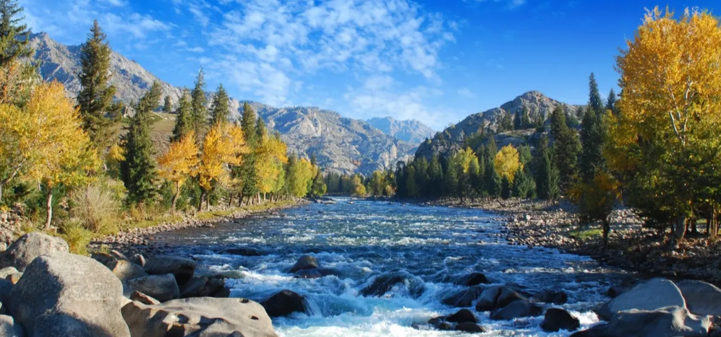
นำท่านเดินทางสู่อุทยานธรณีค็อกโตเคย์ หรือ เคอเคอโถ่วไห่ (เดินทางประมาณ4-5ชั่วโมง)ตอนเหนือของเขตปกครองตนเองซินเจียงอุยกูร์ เป็นอุทยานธรณีระดับชาติที่โดดเด่นด้วยภูมิทัศน์ หินแกรนิตขนาดใหญ่ หน้าผาสูงชัน ธารน้ำใส และเหมืองเก่าที่มีความสำคัญทางประวัติศาสตร์

เที่ยง  รับประทานอาหารกลางวัน ณ ภัตตาคาร
นำท่านชมภายในอุทยานธรณีค็อกโตเคย์เช่นแกรนด์แคนยอนอีร์ติชเต็มไปด้วยทิวทัศน์ หินแกรนิตและพืชพรรณที่อุดมสมบูรณ์โดยมีแม่น้ำอีร์ติชไหลผ่านพื้นที่ชุ่มน้ำเคอเกอซูลี ชาว
ท้องถิ่นเรียกว่า “ทะเลสาบเป็ดป่า” เพราะในช่วงฤดูร้อนและฤดูใบไม้ร่วงมักมีนก ห่าน หงส์อพยพ มาทำรังและเติบโตเป็นจำนวนมาก เขตรอยเลื่อนแผ่นดินไหวคาร่าซีเกล เกิดจากแผ่นดินไหวฟู้หยุนในปี 1931 ซึ่งส่งผลกระทบไปทั่วโลกและทำให้เกิดพื้นที่ทรุดตัวอันน่าตื่นตา ที่จุดศูนย์กลาง แผ่นดินไหวในคาร่าซีเกล พื้นที่ทรุดตัวดังกล่าวมีขนาดความยาว 1,500 เมตรและกว้าง 350 เมตร
นำท่านเข้าชม ถ้ำเหมือง Ayiguos มีความยาว 800 เมตร ภายในถ้ำมีแร่ธาตุมากกว่า 80 ชนิด ที่เกิดจากสายแร่หมายเลข 3 เช่น เบริล, สปอดูมีน, แม่น้ำควอตซ์, รังไมกา ฯลฯ
จากนั้นนำท่านเดินทางสู่ฟู้หยุน เป็นพื้นที่ที่มีชื่อเสียงด้านทิวทัศน์ธรรมชาติที่สวยงามราวกับยุโรป

ค่ำ  รับประทานอาหารค่ำ ณ ภัตตาคาร
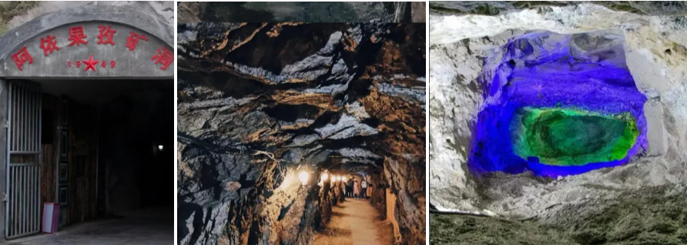
 พักค้างคืนในเมืองฟู้หยุน REZEN HOTEL หรือเทียบเท่า *

วันที่สาม/21 ก.ย ฟู้หยุน - อุทยานเขอเขอทัวไฮ่ - ธารน้ำห้าสี - ปู้เอ่อร์จิ้น เช้า  รับประทานอาหารเช้า ณ ห้องอาหารโรงแรม – เช็คเอ้าท์ออกจากโรมแรม

นำท่านชมเมืองฟู้หยุนเขตมณฑลอัลไต เขตปกครองตนเองซินเจียงอุยกูร์ ติดกับแม่น้ำเออร์ติช เป็นแหล่งท่องเที่ยวระดับ 4A ของประเทศที่ผสมผสานระหว่างการชมธรรมชาติ การพักผ่อนหย่อนใจ และการเรียนรู้วัฒนธรรม เขตทิวทัศน์นี้รวมทรัพยากรธรรมชาติท้องถิ่นกับวัฒนธรรมพื้นบ้าน มีสิ่งอำนวยความสะดวก เช่น ทางเดินไม้ริมน้ำ ลานน้ำ พื้นที่ธีม และกลุ่มประติมากรรม นำท่านเก็บภาพหลังนั้นเดินทางสู่เมืองปู้เอ่อร์จิ้น (เดินทางประมาณ 4-5 ชั่วโมง)

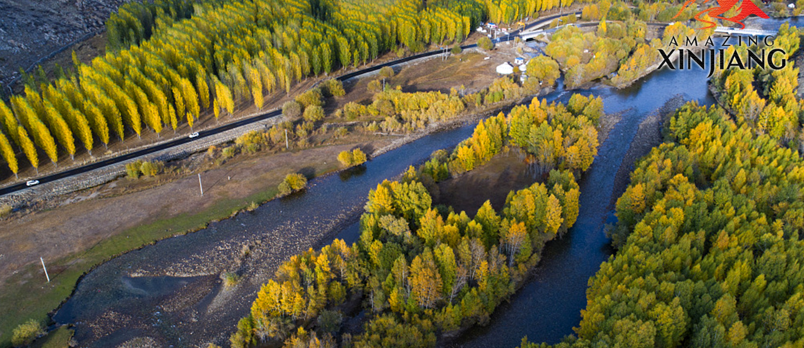

เที่ยง  รับประทานอาหารกลางวัน ณ ภัตตาคาร
บ่าย นำท่านเดินทางสู่เมืองปู้เอ่อร์จิ้น เป็นเมืองขนาดเล็กที่ตั้งอยู่ในภาคเหนือของซินเจียง อยู่ทางทิศ ตะวันตกเฉียงใต้ของแนวเทือกเขาอัลไต โดยมีชายแดนกับรัสเซีย คาซัคสถานและมองโกเลีย ระหว่างทางท่านจะได้ชมทิวทัศน์อันหลากหลาย ทุ่งหญ้าอันกว้างใหญ่ที่มีทิวทัศน์สวยงาม
นำท่านชมธารน้ำห้าสี เป็นแม่น้ำที่ไหลผ่านกลางทะเลทรายโกบีอันยิ่งใหญ่ พร้อมทั้งโอบล้อมด้วย ธรรมชาติ เมื่อยามที่แสงอาทิตย์สาดส่องลำธารธาร น้ำแห่งนี้จะปรากฏเป็น สายรุ้งห้าสี จึงได้รับ สมญานาม ว่า ธารน้ำห้าสี และชมแกรนด์แคนยอน หรือที่เรียกว่า หาดห้าสี ดินผสมหินหลากหลาย สีอันสวยงาม ซึ่งเกิดจากการกัดเซาะของ สายน้ำและสายลมทำให้เกิดเป็นรูปทรงต่างๆ ให้ท่านถ่ายรูปกันตามอัธยาศัย

ค่ำ  รับประทานอาหารค่ำ ณ ภัตตาคาร
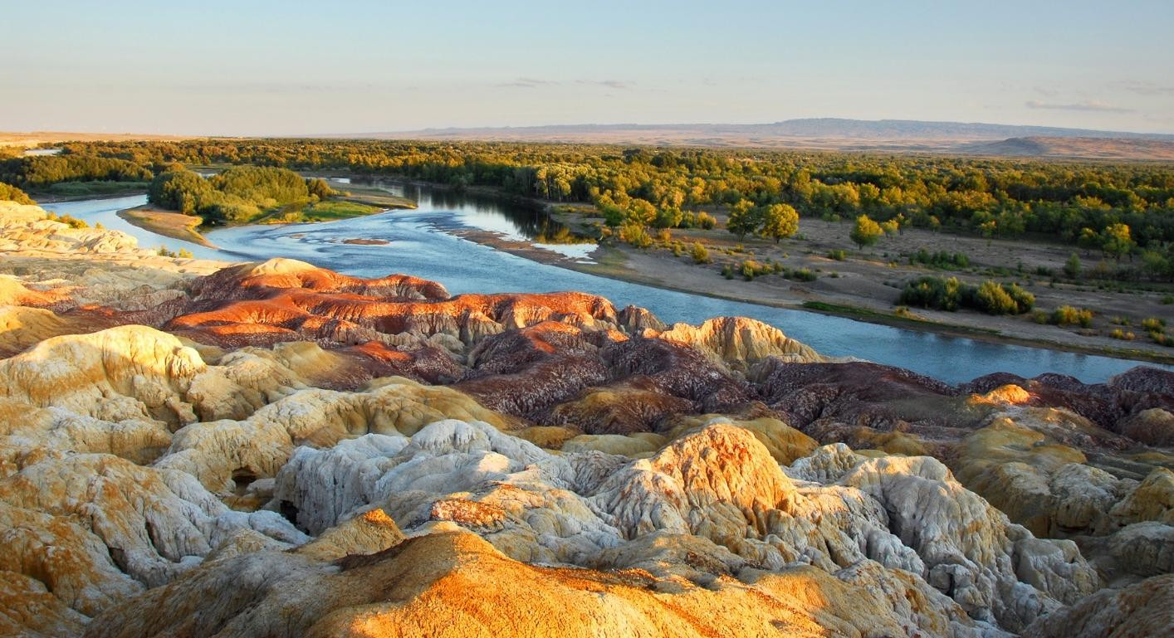
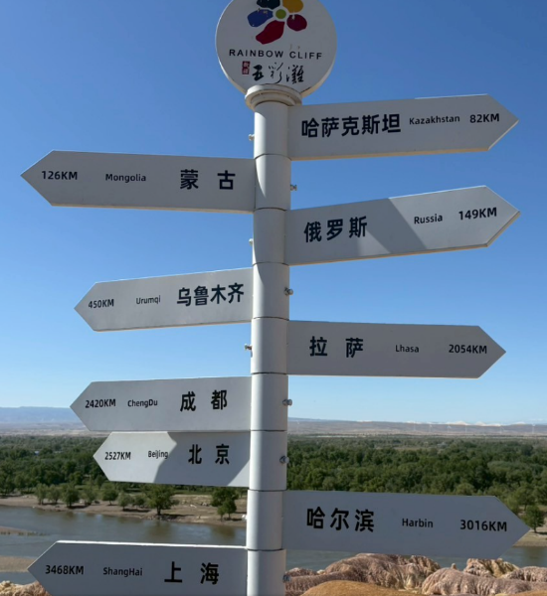
 พักค้างคืนในเมืองปู้เอ่อร์จิ้น SU TONG HOTEL หรือเทียบเท่า ****

วันที่สี่/22 ก.ย
ปู้เอ่อร์จิ้น - อุทยานคานาสือ – ทะเลสาบมังกรหลับ
โค้งวงพระจันทร์ – ทะเลสาบเทวดา - ศาลาชมปลา - ล่องเรือทะเบสาบ
จุดชมวิวคานาสือ - ศาลาชมปลา - ล่องเรือทะเลสาบ - เจียเติงยี่

เช้า  รับประทานอาหารเช้า ณ ห้องอาหารโรงแรม - เช็คเอ้าท์ออกจากโรงแรม
นำท่านเดินทางสู่อุทยานคานาสือ (ใช้เวลาเดินทางประมาณ2ชั่วโมง) ดินแดนที่ได้รับการยกย่องว่าเป็น แผ่นดินบริสุทธ์ิแหล่งสุดท้ายของมวลมนุษย์ที่ปราศจากมลภาวะ มีธรรมชาติที่โดดเด่นด้วยทะเลสาบที่มีผืนน้ำสีสวย อีกทั้งยังเป็นแหล่งรวมพืชพรรณ และสัตว์ป่า นานาชนิด นำท่านชมทะเลสาบมังกรหลับ หรือทะเลสาบโวหลง มีเกาะอยู่ กลางทะเลสาบ เมื่อมองจากด้านบนจะคล้ายกับสันหลังของมังกรที่กำลังหลับใหล จากนั้นชม โค้งวงพระจันทร์ เกิดจากแม่น้ำคานาสือที่ไหลคดเคี้ยวผ่านหุบเขา ทำให้เกิดโค้งน้ำรูปตัวเอสที่ดูคล้ายพระจันทร์เสี้ยว

เที่ยง  รับประทานอาหารกลางวัน ณ ภัตตาคาร
บ่าย ชมทะเลสาบเทวดาลักษณะเป็นหนองน้ำตื้นเกิดจากน้ำในทะเลสาบคานาสือที่ไหลเข้าไปในพื้นที่ ป่าและทุ่งหญ้า บางบริเวณที่พื้นที่ค่อนข้างสูงจะเกิดเป็นเกาะเล็กๆกลางทะเลสาบเวลาที่แสงแดด ส่องลงมาทำให้เกิดแสงระยิบระยับดูสวยงาม นำท่านขึ้นบันได 1,068 ขั้น เพื่อไปยังศาลาชมปลา
หรือ กวนหยีว์ถิง เมื่อมองจากจุดนี้จะเห็นทัศนียภาพของทะเลสาบกลางหุบเขาได้ทั้งสี่ด้าน รวมถึง ยอดเขาทู่งที่สุดของเทือกเขาอัลไต และถ้าโชคดีอาจได้เห็น ‘หงหยีว์’ หรือปลาแดงขนาดใหญ่ มีความยาวประมาณ 8-12เมตร ขึ้นมาว่ายเล่นบนผิวน้ำอีกด้วย จากนั้นนำท่านชมบรรยากาศโดยการ ล่องเรือทะเลสาบคานาสือ หรือทะเลสาบคานาส ทะเลสาบน้ำจืดที่อยู่ท่ามกลางวงโอบล้อมของ เทือกเขาอัลไตซึ่งอยู่สูงจากระดับน้ำทะเลประมาณ 1,374 เมตร ยาวประมาณ 24 กิโลเมตร ทะเลสาบ แห่งนี้ มีฉายาว่า "ทะเลสาบเปลี่ยนสี" ด้วยเหตุที่เมื่อสภาพอากาศเปลี่ยนแปลง สีของน้ำในทะเลสาบก็จะเปลี่ยนตามกล่าวคือในวันท้องฟ้าสดใสนในทะเลสาบแห่งนี้จะเป็นสีเขียวครามเข้ม ในวันครึ้มฟ้าครึ้มฝนน้ำในทะเลสาบจะเปลี่ยนเป็นสีเขียวเทาและในช่วงฤดูร้อนที่อุณหภูมิ เพิ่มขึ้นสูง น้ำในทะเลสาบก็จะสะท้อนออกมาเป็นสีเขียวครามขุ่น จากนั้นนำท่านเดินทางสู่เมืองเจียเติงยี่

ค่ำ  รับประทานอาหารค่ำ ณ ภัตตาคาร
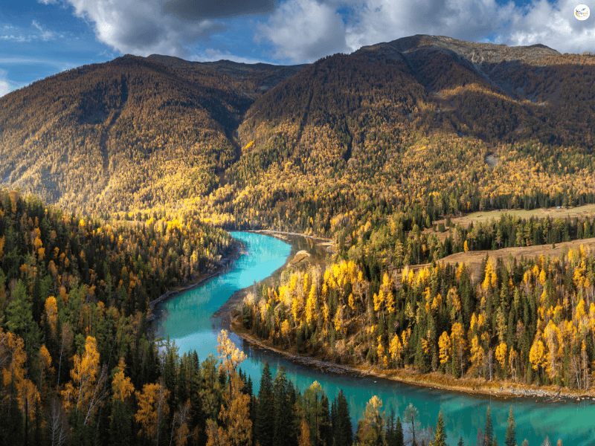
 พักค้างคืนในเมืองเจียเติงยี่ HONG FU SHENG TAI HOTE หรือเทียบเท่า
วันที่ห้า/23 ก.ย เจียเติงยี่ - หมู่บ้านเหอมู่ - หมู่บ้านชนเผ่าถูกว่า - ทุ่งหญ้า - ปู้เอ่อร์จิ้น

เช้า  รับประทานอาหารเช้า ณ ห้องอาหารโรงแรม - เช็คเอ้าท์ออกจากโรงแรม
นำท่านเดินทางสู่หมู่บ้านเหอมู่ชุน (ใช้เวลาเดินทางประมาณ2ชั่วโมง) ตั้งอยู่ด้านตะวันออกเฉียงเหนือของทะเลสาบคานาสือกับแม่น้ำเหอมู่ หมู่บ้านนี้อยู่ด้านบนของอุทยานคานาสือ เป็นหมู่บ้านเก่าแก่ที่มีความงดงาม ได้รับการรักษาจากชาวบ้านจากอดีตมาจนถึงปัจจุบัน สถาปัตกรรมของ หมู่บ้านเหล่านี้ จะเน้นที่การใช้ไม้ต้นใหญ่ที่มีความแข็งแรง ทนต่อลม และความหนาวภายนอกบริเวณบ้าน พร้อมบรรยากาศและวิวทิวทัศน์ที่เปรียบเสมือนเมืองในนวนิยายบนโลกมนุษย์

เที่ยง  รับประทานอาหารกลางวัน ณ ภัตตาคาร
บ่าย นำท่านเดินทางสู่ หมู่บ้านชนเผ่าถูหว่า ตั้งอยู่ทางใต้ของทะเลสาบคานาสือเป็นหมู่บ้านเก่าแก่ ไม่กี่แห่งที่เหลืออยู่ มีประชากรมากกว่า 100 ครัวเรือน ชาวบ้านยังคงรักษาวิถีชีวิตแบบดั้งเดิม ทั้งการ ประกอบอาชีพเลี้ยงสัตว์รูปแบบของตัวบ้านที่ทั้งสี่ด้าน ทำจากไม้และอิฐ มุงหลังคา ทรงสูงชันเพื่อกันหิมะสะสม มี เพิงกันแดด รวมถึงยังรักษาภาษา วัฒนธรรม และประเพณี โบราณไว้คงเดิม นำท่านเดินทางสู่เมืองปู้เอ่อร์จิ้น (ใช้เวลาเดินทางประมาณ2ชั่วโมง) ระหว่างทางชมความสวยงามของทุ่งหญ้าและเทือกเขาราวกับหลุดออกมาจากโปสการ์ด

ค่ำ  รับประทานอาหารค่ำ ณ ภัตตาคาร
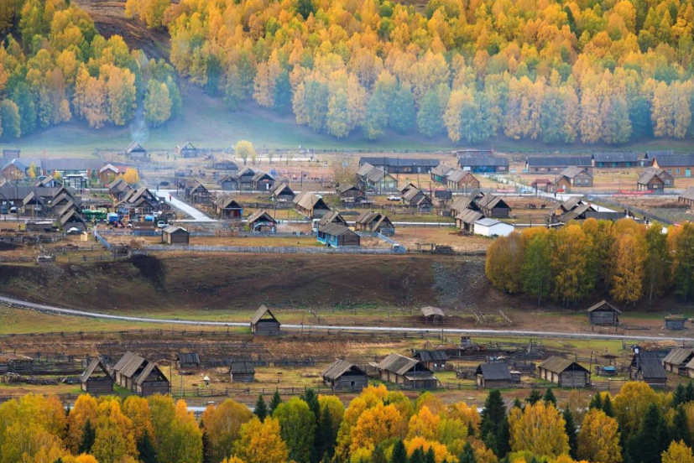
 พักค้างคืนในเมืองปู้เอ่อร์จิ้น SU TONG HOTEL หรือเทียบเท่า ****

วันที่หก/24 ก.ย ปู้เอ่อร์จิ้น - แพะเมืองผี - เคอลามาอี้ - บ่อน้ำมันสีดำ

เช้า  รับประทานอาหารเช้า ณ ห้องอาหารโรงแรม - เช็คเอ้าท์ออกจากโรงแรม
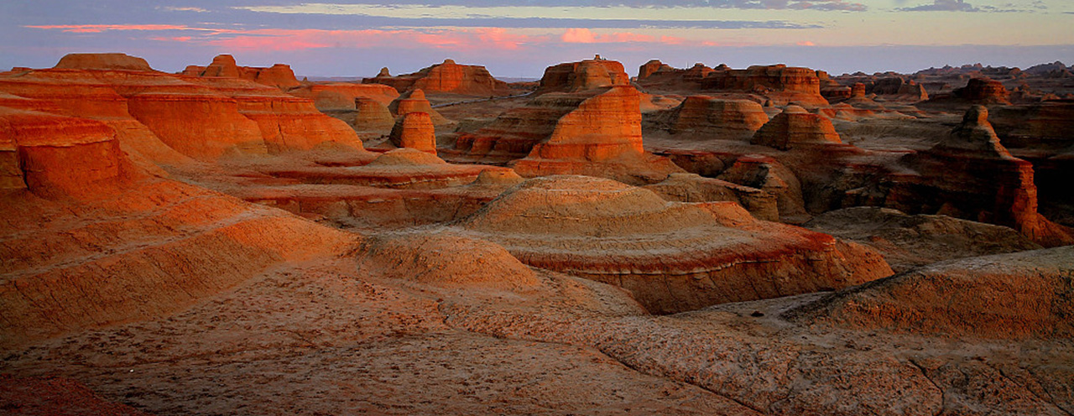
นำท่านเดินทางสู๋เมืองเคอลามาอี้ ชม เมืองผีอู่เอ้อเฮ้อ เดินทางประมาณ 4 ชั่วโมง เป็นแผ่นดินที่เกิด จากการกัดเซาะของกระแสลมทำให้เกิดเป็นรูปร่างต่างๆ เปรียบเสมือนดินแดนพิศวงในนิยาย เดิมสถาน ที่แห่งนี้เคยเป็นทะเลสาบเมื่อหลายพันล้านปีก่อนต่อมาเกิดได้เกิดการพลิกตัวของเปลือกโลกเคลื่อน ไหวอย่างรุนแรงทำให้เกิดการพลิกตัวของท้องน้ำเหนือทะเลสาบกลายเป็นทะเลทรายให้ เป็นหินรูป ร่างแปลก ตามที่เกิดจากการกัดเซาะของกระแสลมแรง

เที่ยง  รับประทานอาหารกลางวัน ณ ภัตตาคาร
บ่าย นำท่านเดินทางสู่เมืองเคอลามาอี้เป็นเมืองทางตอนเหนือของเขตปกครองตนเองซินเจียงอุยกูร์ ทาง ตะวันตกเฉียงเหนือของสาธารณรัฐประชาชนจีน นำท่านชม บ่อน้ำมันสีดำในแถบที่ราบสูง และบน ภูเขาแห่งนี้ยังคงมีน้ำมันดิบสีดำอยู่มากจนคนท้องถิ่นบริเวณนี้ ได้ขนานนาม ภูเขาแห่งนี้ว่า “ภูเขามังกรดำ” เป็นบ่อน้ำมันที่ใหญ่ที่สุดของมณฑลซินเจียง และใหญ่เป็นอันดับที่ 2 ของประเทศจีน
นำท่านถ่ายรุปกับฟองน้ำมันยักษ์ที่เป็นสัญลักษณ์ของเมือง

ค่ำ  รับประทานอาหารค่ำ ณ ภัตตาคาร
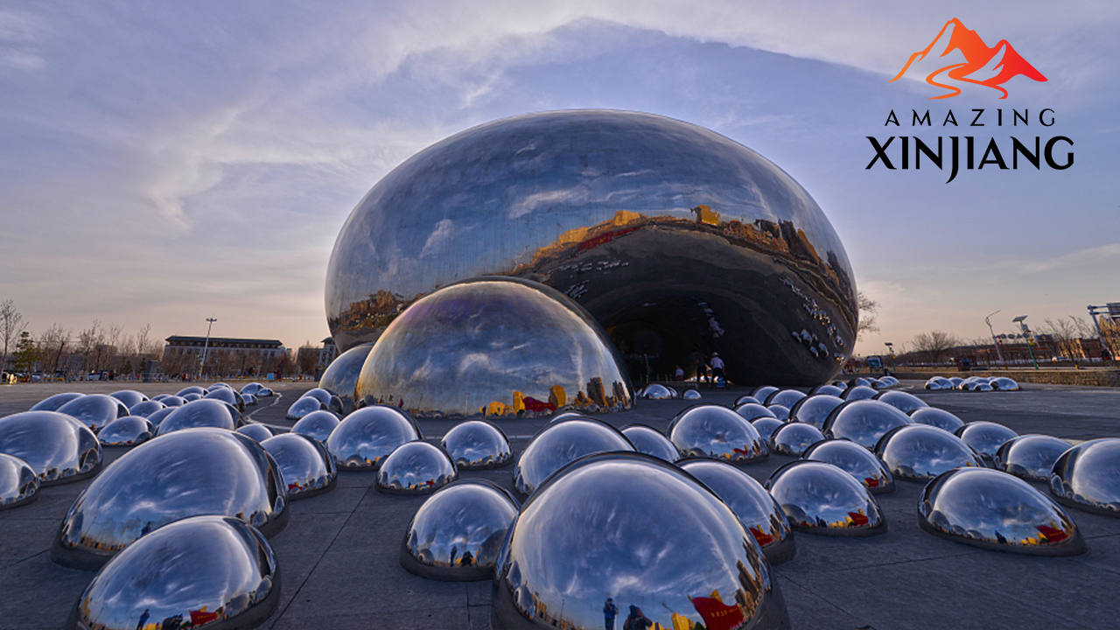
พักค้างคืนใน เมืองเคอลามาอี้ SU TONG HOTEL หรือเทียบเท่า ****

วันที่เจ็ด/25 ก.ย ขุยถุน - แกรนด์แคนยอนตูซานจื่อ - อูหลูมู่ฉี - ตลาดพื้นเมืองต้าปาจา

เช้า  รับประทานอาหารเช้า ณ ห้องอาหารโรงแรม - เช็คเอ้าท์ออกจากโรงแรม
นำท่านเดินทางสู่ เมืองขุยถุน(ใช้เวลาเดินทางประมา 2ชั่วโมง) เพื่อชมแกรนด์แคนยอนตูซานจื่อ เป็นหุบเขายักษ์ที่เกิดจากการ กัดเซาะของธารน้ำแข็งและหิมะจากเทือกเขาเทียนซานมานานนับล้าน
ปีจนกลายเป็นภูมิทัศน์อันน่าอัศจรรย์มีลำน้ำที่ไหลลงมาจากธารน้ำแข็งทได้กัดเซาะดินและหินจนกลายเป็นร่องลักขนาดมหึมาสร้างภมิทัศน์เต็มไปด้วยหน้าผาสูงชัน ลวดลายของชั้นดินหินเป็นริ้ว คลื่นราวกับถูกแกะสลัก ด้วยสิ่วขนาดยักษ์ จนได้รับการยกย่องว่าเป็น “มหัศจรรย์ธรณีแห่งเทียนซาน” สิ่งที่ทำให้ที่นี่พิเศษคือมุมมองที่สามารถเห็นเส้นสายร่องลึกนับพันสลับซับซ้อนดุจงานศิลป์ของงาน ธรรมชาติอีกทั้งบริเวณไหล่เขาด้านบนยังเป็นทุ่งหญ้าและทิวเขาโล่งกว้าง ตัดกับผาหินลึกเบื้องล่าง อย่างน่าตื่นตา ปัจจุบันแกรนด์แคนยอนตูซานจื่อได้รับการพัฒนาเชิงท่องเที่ยวแบบอนุรักษ์มีจุดชมวิวมากมายให้ท่านเดินชมวิวบนสะพานแก้ว

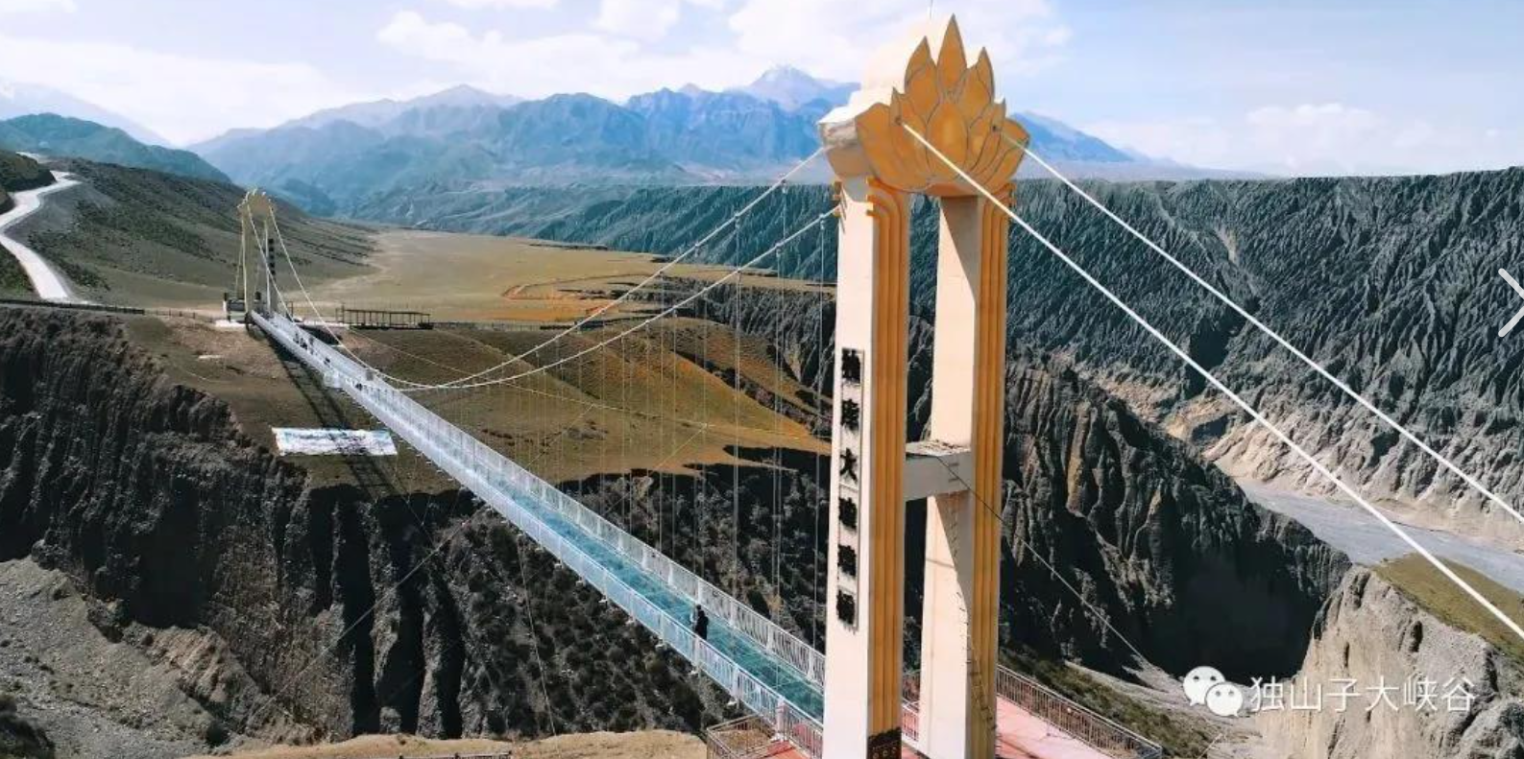

เที่ยง  รับประทานอาหารกลางวัน ณ ภัตตาคาร
บ่าย นำท่านเดินทางสู่ เมืองอูหลูมู่ฉี ใช้เวลาเดินทางประมา 3-4ชั่วโมงเป็นพื้นที่เขตปกครองที่ใหญ่ที่สุดของ ประเทศจีน ได้รับสมญานามว่า “ดินแดนแห่งทุ่งหญ้าอันสวยงาม” เป็นต้นกำเนิดแห่งบทเพลงอัน คลาสสิกและโรแมนติก ระหว่างทางท่านจะได้ชมทัศนียภาพอันสวยงามของดินแดนแห่งทุ่งหญ้า

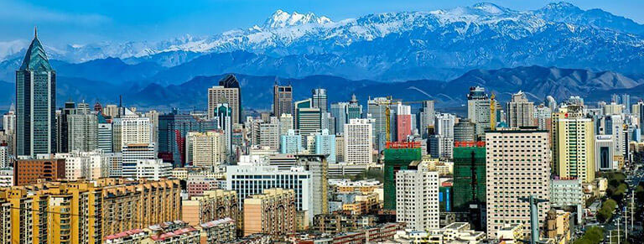
ต่ำ  รับประทานอาหารค่ำ ณ ภัตตาคาร
 พักค้างคืน RAMADA HOTEL หรือเทียบเท่า ****
วันที่แปด/26 ก.ย อุทยานหงซาน - สนามบินอูหลูมู่ฉี - สนามบินกวางโจว - สนามบินสุวรรณภูมิ

เช้า  รับประทานอาหารเช้า ณ ห้องอาหารโรงแรม - เช็คเอ้าท์ออกจากโรงแรม
นำท่านสู่ อุทยานหงซาน หรือ ภูเขาแดง ตั้งอยู่ใจกลางเมืองอุรุมฉี บนฝั่งตะวันออกของแม่น้ำอุรุมฉี เป็นอุทยานธรรมชาติบนภูเขาที่มีลักษณะคลาสสิกอันเป็นเอกลักษณ์ มีลักษณะคล้ายมังกรนอนแผ่ตะวันออก-ตะวันตก โดยหัวของมันยื่นออกไปในแม่น้ำอุรุมฉี หงซานนั้นงดงามและสูงชัน ซึ่งถือเป็นสัญลักษณ์ของเมืองอุรุมฉี หงซานมีความสูง 910.6 เมตรเหนือระดับน้ำทะเล เขาแดงประกอบด้วยหินทรายสีม่วงแดงยุคเพอร์เมียน จึงเป็นที่มาของชื่อ เมื่อขึ้นไปถึงยอดเขาหงซาน นำท่านมชมวิวทิวทัศน์แบบพาโนรามาของเมืองอุรุมฉี ซึ่งเป็นสถานที่ที่นักท่องเที่ยวที่มาเยือนอุรุมฉีไม่ควรพลาด
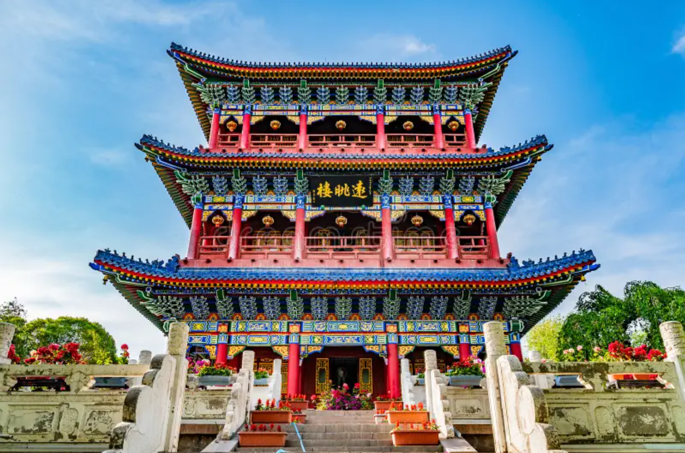
บนยอดเขามีวัด ยู่หวงเกอ หมายถึง "ห้องแห่งราชาสวรรค์" กล่าวกันว่าสร้างขึ้นในสมัยราชวงศ์ถัง (ค.ศ. 618–907) ซึ่งมีพระสงฆ์จำนวนมากมาศึกษาพระคัมภีร์ที่นี่ นำท่านชมความสวยงามของเจดีย์3ชั้นที่มีการผสมผสานสถาปัตยกรรมจีนหลากหลายที่หาชมได้ยาก

เที่ยง  รับประทานอาหารกลางวัน ณ ภัตตาคาร
เมืองได้เวลาอันควรนำท่านเดินทางสู่สนามบินอูหลูมู่ฉี เพื่อเดินทางกลับสู่ประเทศไทย
16.45 น. เหินฟ้าสู่ สนามบินกวางโจว โดยเที่ยวบินที่ CZ6881 16.45-21.55
21.55 น. ถีงสนามบินกวางโจว เพื่อรอเที่ยวบินสู่กรุงเทพฯ
23.35 น. เหินฟ้าสู่ สนามบินสุวรรณภูมิ โดยเที่ยวบินที่ CZ3035 23.35-01.30+1
******************* ในวันถัดไปคือวันที่ 27 ก.พ ********************
01.30 น. ถึงสนามบินสุวรรณภูมิกรุงเทพฯ โดยสวัสดิภาพ

**หมายเหตุ**
-รูปภาพใช้ประกอบในการบรรยายโปรแกรมเท่านั้น
-โปรแกรมสามารถปรับเปลี่ยนได้ตามสถานการณ์จริง สภาพอากาศ และความเหมาะสมของเส้นทาง
เดินทาง 69 (คณะ20ท่าน) | ระดับที่พัก | พักคู่ (บาท/ท่าน) | พักเดี่ยวเพิ่ม (บาท)
19 – 26 ก.ย | 4 ดาว | 73,900 | 12,000

เงื่อนไขการสำรองที่นั่ง
1.จองพร้อมชำระงวดแรก 30,000 บาท / ท่าน พร้อมส่งหน้าพาสปอร์ตเพื่อทำการจองและออกตั๋ว
2.ส่วนที่เหลือชำระภายใน 45 วันก่อนเดินทาง หรือตามวันที่ระบุในใบยืนยันจองทัวร์
3.การยกเลิกทางบริษัทฯขอสงวนสิทธิ์หักเงินตามค่าใช้จ่ายที่เกิดขึ้นตามจริง

อัตรานี้รวม
- ค่าตั๋วเครื่องบินไป-กลับ แบบหมู่คณะ โดยสายการบินสายการบินไชน่าเซาเทิร์น CZ ชั้นประหยัด
- ค่ารถปรับอากาศนำเที่ยวตามรายการ พร้อมคนขับรถที่ชำนาญเส้นทาง
- ค่าห้องพักในโรงแรมระดับ 4 ดาว มาตราฐานท้องถิ่น พัก2ท่าน/ห้อง ตามที่ระบุในรายการ หรือระดับเดียวกัน รวม 7 คืน
- ค่าอาหารทุกมื้อที่ระบุตามรายการพร้อมน้ำดื่มระหว่างมื้อ และระหว่างวัน 2 ขวด ต่อวัน
- ค่าบัตรเข้าชมสถานที่และการแสดงทุกแห่งที่ระบุตามรายการ
- ไกด์จีนพูดภาษาไทย และหัวหน้าทัวร์ไทยดูแลคณะตลอดทริป
- ค่าประกันอุบัติเหตุในการเดินทางแบบหมู่คณะคุ้มครองตามกรรมธรรม์
8. ค่าทิปสำหรับไกด์จีน,ค่าทิปสำหรับคนขับรถ และค่าทิปสำหรับหัวหน้าทัวร์

อัตรานี้ไม่รวม
- ค่าจัดทำหนังสือเดินทาง
- ภาษีต่าง ๆ เช่น ภาษี 7% ภาษีหัก ณ ที่จ่าย 3% ฯลฯ
- ค่าใช้จ่ายส่วนตัวอื่นๆ เช่น ค่าโทรศัพท์, ค่าซักรีด, มินิบาร์และทีวีช่องพิเศษ ฯลฯ ที่ไม่ได้ระบุไว้ในรายการ
- ค่าอาหารและเครื่องดื่มสั่งพิเศษและค่าทิปต่างๆในกรณีที่ใช้บริการใดๆ
- ทิปหัวหน้าทัวร์ ขั้นต่ำวันละ 100 บาท X 8 วัน

หมายเหตุ
1.ในกรณีที่มีผู้เดินทางน้อยกว่า 20 ท่าน ราคาอาจจะมีการปรับตามผู้จำนวนผู้เดินทางจริง หรือไม่มีหัวหน้าทัวร์
2.กรณีที่เกิดเหตุจำเป็นสุดวิสัยจากการยกเลิกเที่ยวบิน หรือการล่าช้ำของสายการบิน ทำให้ไม่สามารถ กิน-เที่ยว และพักโรงแรมได้ครบตามโปรแกรมทัวร์ที่ระบุ ทางบริษัทฯ ขอสงวนสิทธิ์ในการที่จะไม่คืนค่าใช้จ่ายใดๆ ทั้งสิ้น เพราะถือเป็นเหตุสุดวิสัยเกิดขึ้นโดยตรงจากทางสายการบิน และบริษัทฯจะไม่รับผิดชอบชดเชยใดๆ
3.บริษัทฯ ขอสงวนสิทธิ์ที่จะเปลี่ยนแปลงรายละเอียดบางประการในทัวร์นี้ เมื่อเกิดเหตุจำเป็นสุดวิสัยจนไม่อาจแก้ไขได้และจะไม่รับผิดชอบใดๆในกรณีที่เกิดเหตุสุดวิสัยต่าง ๆ เช่น อุบัติเหตุ, ภัยธรรมชาติ, การตลาจล, การนัดหยุดงาน, ปัญหาการจราจรติดขัด และทรัพย์สินส่วนตัวสูญหาย หรือหลงลืมตามสถานที่ต่างๆที่เกิดขึ้น ฯลฯ เหตุการณ์ใดๆที่อยู่นอกเหนือความดูและการควบคุมของบริษัทฯทั้งนี้ จะยึดถือผลประโยชน์ ตลอดจนความปลอดภัยของคณะเป็นสำคัญ
4.เนื่องจากรายการทัวร์นี้เป็นแบบเหมาจ่ายเบ็ดเสร็จ หากท่านสละสิทธิ์การใช้บริการใดๆตามรายการ หรือ ในการถูกปฏิเสธการเข้าประเทศไม่ว่าในกรณีใดก็ตาม ทางบริษัทฯ ขอสงวนสิทธิ์ไม่คืนเงินในทุกกรณี
5.กำหนดการเดินทางอาจมีการเปลี่ยนแปลงได้เพื่อความเหมาะสม
6.หากสายการบินมีการยกเลิกเที่ยวบิน, ล่าช้าหรือหากมีเหตุการณ์ประการใดที่เกิดขึ้นจากสายการบินทางบริษัทฯ ขอสงวนสิทธิ์ที่จะเปลี่ยนแปลงรายละเอียดบางประการในทัวร์นี้เพื่อให้เหมาะสมกับสถานการณ์หน้างานที่เกิดขึ้น
7. กรณีเดินทางเป็นตั๋วกรุ๊ป หากออกตั๋วแล้ว ไม่สามารถขอคืนเงินได้ ไม่สามารถเปลี่ยนวันเดินทางได้ และไม่สามารถระบุที่นั่งนั่งได้ ในกรณีที่ต้องการระบุที่นั่งจะมีค่าใช้จ่ายเพิ่ม
8. ท่านที่จะออกตั๋วเครื่องบินภายในประเทศ ในกรณีที่เที่ยวบินมีการล่าช้าหรือยกเลิกเที่ยวบินทำให้เกิดผลกระทบกับเที่ยวบินภายในประเทศทางบริษัทฯไม่มีส่วนในการรับผิดชอบค่าใช้จ่ายที่เกิดขึ้นใดๆทั้งสิ้น
9. ในกรณีที่ลูกค้าติดโควิดหรือมีการเจ็บป่วยจากเหตุใดๆทางบริษัทฯไม่มีส่วนรับผิดชอบใดๆทั้งสิ้น
10. ในกรณีกระเป๋าล่าช้า สูญหายหรือชำรุดที่เกิดจากสายการบินใดๆทางบริษัทฯ ขอสงวนสิทธิ์ในการรับผิดชอบใดๆ
11. ตั๋วแบบหมูคณะไม่สามารถยกเลิก,เปลี่ยนแปลงหรือขอเงินคืนได้ในกรณีใด และไม่ระบุที่นั่งล่วงหน้าได้ ทุกที่นั่งมี ค่าใช้จ่ายหากท่านต้องการระบุที่นั่งกรุณาเช็คราคากับเจ้าหน้าที่
12. เมื่อท่านทำการชำระมัดจำกับทางเอเจ้นท์หรือตรงกับบริษัทฯ ถือว่าลูกค้ารับทราบและยอมรับทุกรายละเอียดที่กล่าวเบี้องต้นแล้ว
**หมายเหตุ**โปรแกรมการเดินทางอาจเปลี่ยนแปลงได้ตามความเหมะสม เนื่องจากสภาพ ลม ฟ้า อากาศ, การล่าช้าอันเนื่องมาจากสายการบิน และสถานการณ์ในต่างประเทศที่ทางคณะเดินทางในขณะนั้น เพื่อความปลอดภัยในการเดินทาง โดยบริษัทฯ ได้มอบหมายให้ หัวหน้าทัวร์ผู้นำทัวร์ มีอำนาจตัดสินใจ ณ ขณะนั้นทั้งนี้การตัดสินใจ จะคำนึงถึงผลประโยชน์ของหมู่คณะเป็นสำคัญ เมื่อท่านทำการจองและชำระเงินมัดจำแล้ว บริษัทฯ ถือว่าท่านได้ยอมรับเงื่อนไขของทางบริษัทฯ แล้ว

